**Геометрія**

**Урок 3-4**

**Записати в класний зошит:**

1. Тему уроку.
2. Відповіді на запитання (якщо є).
3. Короткий конспект.
4. Розв’язані задачі по темі.
5. Домашнє завдання.

**Класна робота. Тема «Площа трикутника»**

***Теоретична частина:***

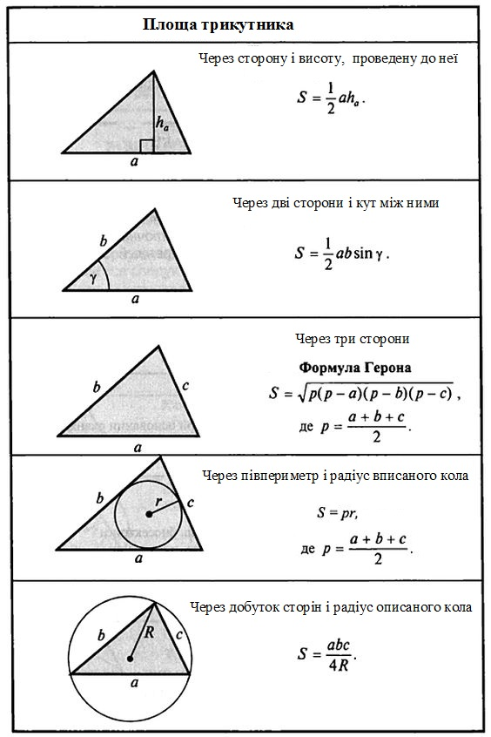

**Рекомендую для перегляду**

1. <https://www.youtube.com/watch?v=4eZXBnTGBh8>

2. <https://www.youtube.com/watch?v=ql20EJ0qIGE>

***Практична частина*** *(розв’язана):*

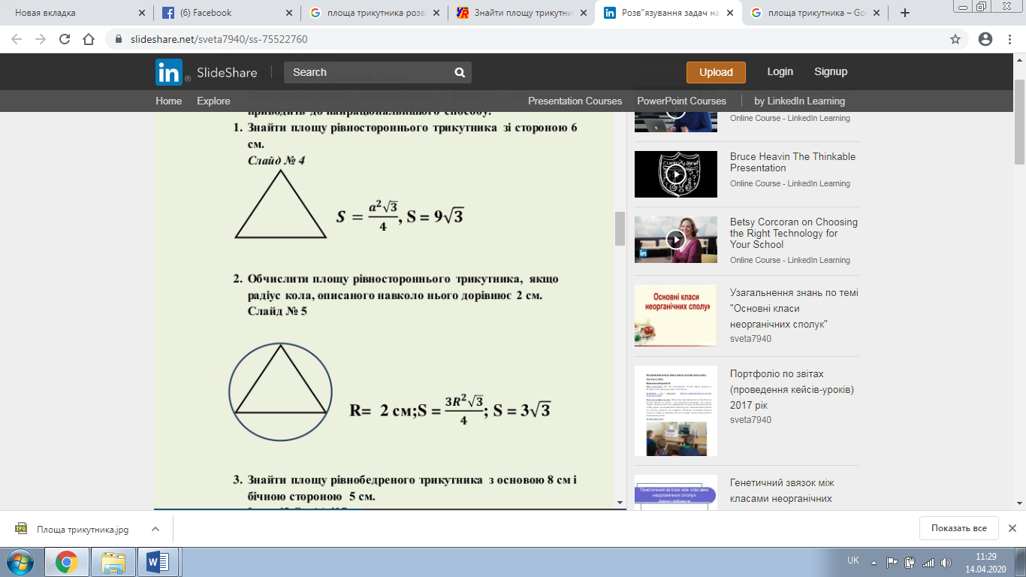

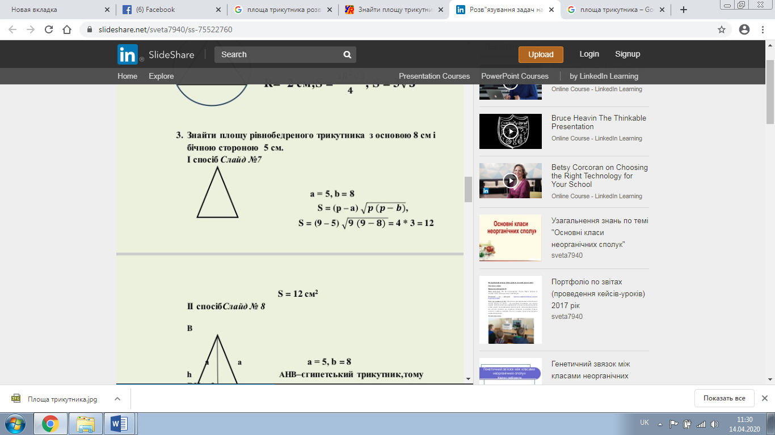

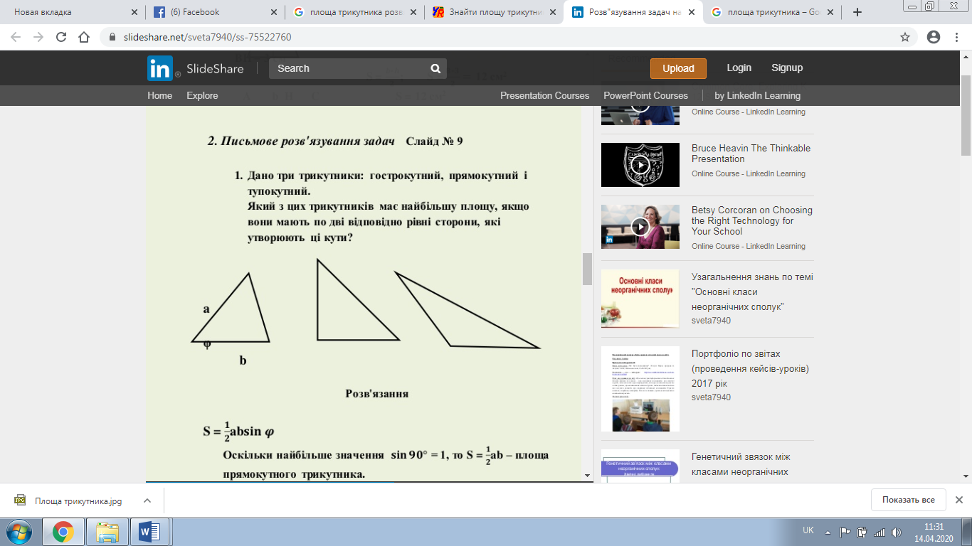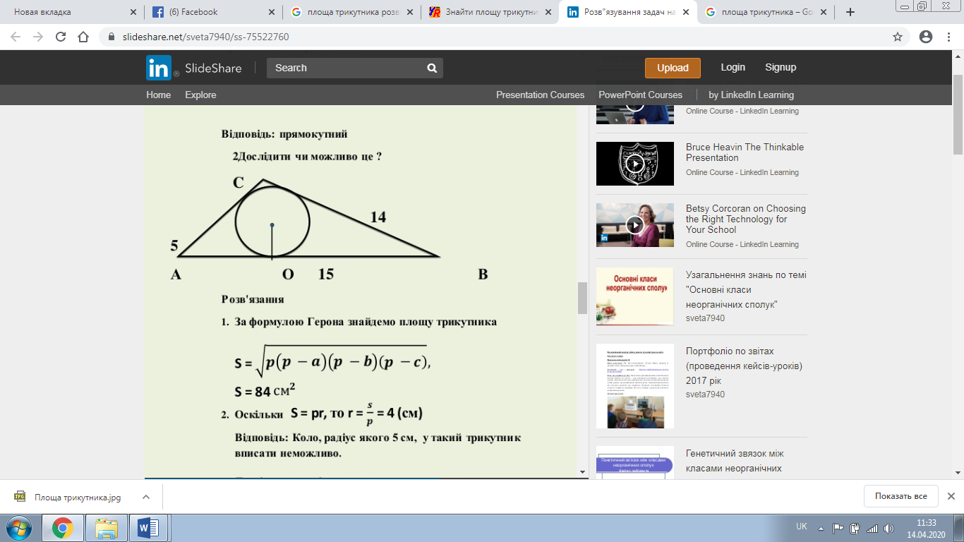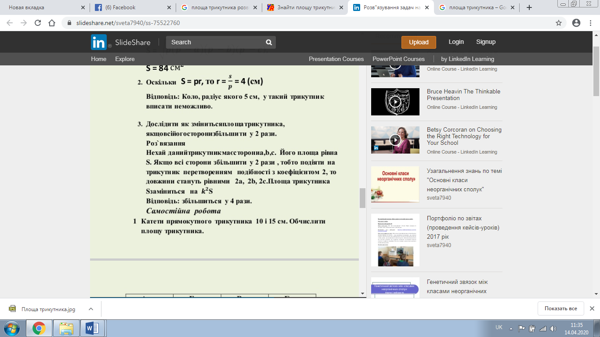

***Практична робота:***

Розв’язати №№721, 726, 728, 730, 731, 741, 744, 745, 758.

***Домашнє завдання:*** опрацювати п. 22 с. 155., теоретичний матеріал з конспекту уроку, вивчити формули розв’язати всі задачі подані вище.

Зверніть увагу!!!

Звіт уроку №1 з розв’язками сфотографувати та кинути на електронну адресу: [nadya18041979@ukr.net](mailto:nadya18041979@ukr.net) до 18.04. 2020.

**В темі листа вказати прізвище, алгебра чи геометрія, № уроку!!!**

**Урок 5**

**Записати в класний зошит:**

1. Тему уроку.
2. Відповіді на запитання (якщо є).
3. Короткий конспект.
4. Розв’язані задачі по темі.
5. Домашнє завдання.

**Класна робота. Тема «Площа трапеції»**

***Кросворд на перевірку основних понять з теми «Трапеція»:***

**Питання**

1. Чотирикутник, у якого дві сторони паралельні, а дві інші не паралельні.

2. Як називаються паралельні сторони трапеції?

3. А непаралельні?

4. Перпендикуляр, опущений з будь-якої точки прямої, яка містить одну з основ, на пряму, яка містить другу основу.

5. Лінія, яка сполучає середини бічних сторін трапеції.

[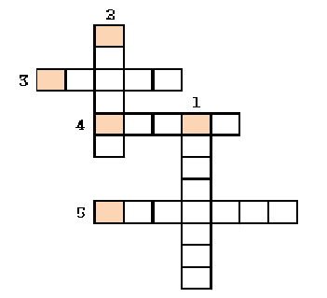](http://zw.ciit.zp.ua/index.php/%D0%A4%D0%B0%D0%B9%D0%BB:Dina_Konkova_krossvord.png)

***Теоретична частина:***

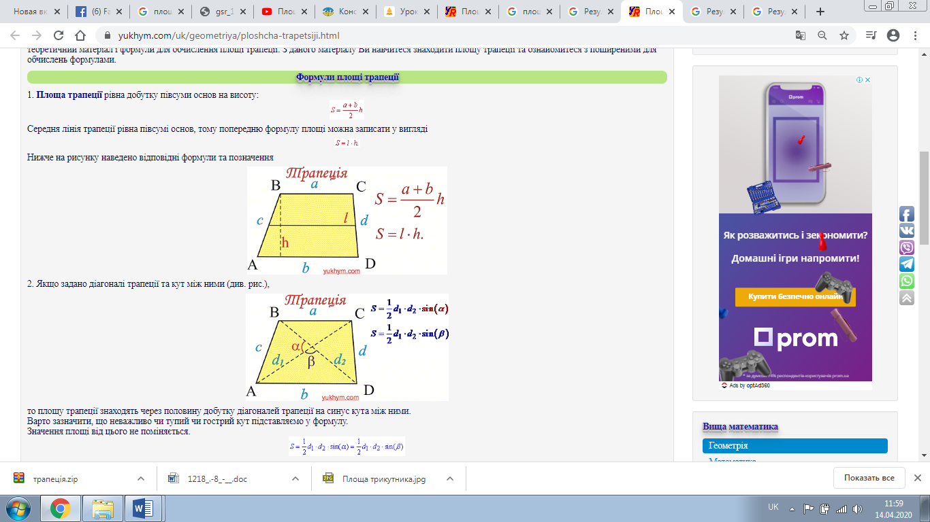

**Рекомендую для перегляду:**

1. <https://www.youtube.com/watch?v=6mvQL8mjaqs>

2. <https://www.youtube.com/watch?v=yVTvYvsSI_A>

3. <https://www.youtube.com/watch?v=rbiWZHIQ7PA>

4. <https://www.youtube.com/watch?v=7mGVZ61H2So>

5. <https://www.youtube.com/watch?v=LrgPLj7zJ6c>

***Практична робота:***

Розв’язати №№ 772, 774, 776, 780 (б), 786, 788, 797 (для ІІ підгрупи).

***Домашнє завдання:***

Опрацювати п. 23 с. 160, №№

Зверніть увагу!!!

Звіт уроку №1 з розв’язками сфотографувати та кинути на електронну адресу: [nadya18041979@ukr.net](mailto:nadya18041979@ukr.net) до 20.04. 2020.

**В темі листа вказати прізвище, алгебра чи геометрія, № уроку!!!**

**Урок 6**

**Класна робота. Тема «Самостійна робота»**

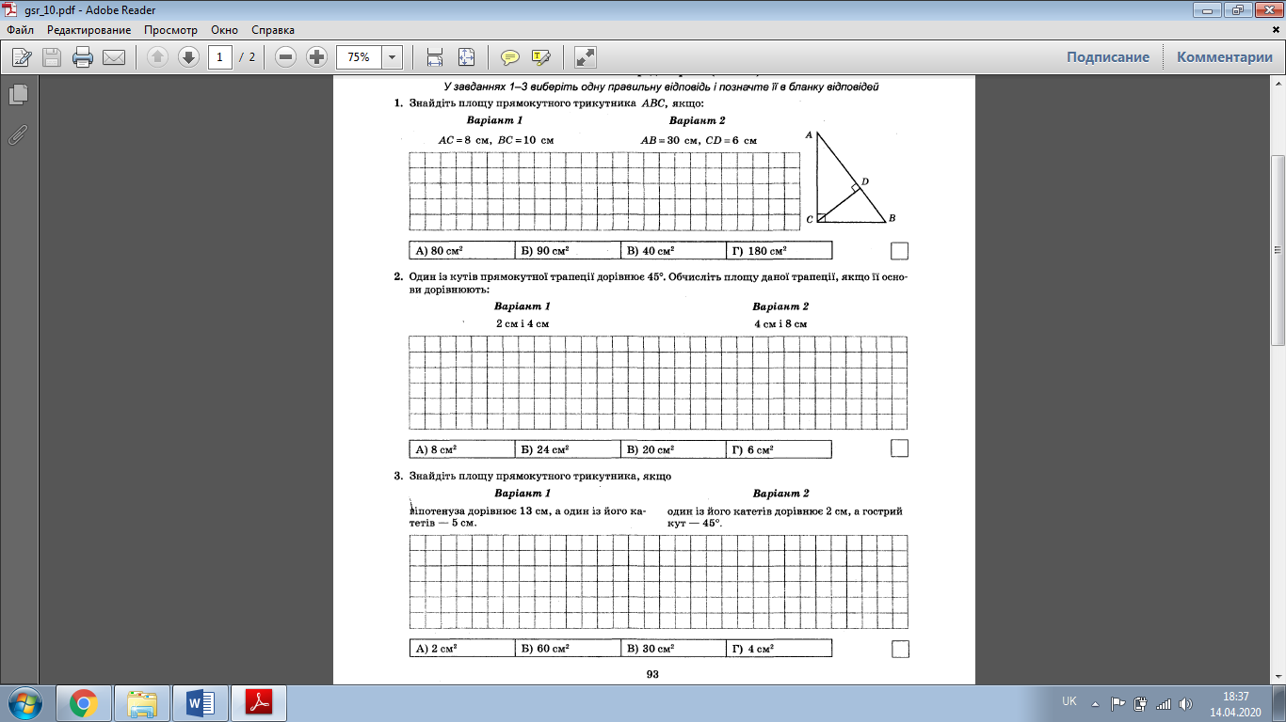

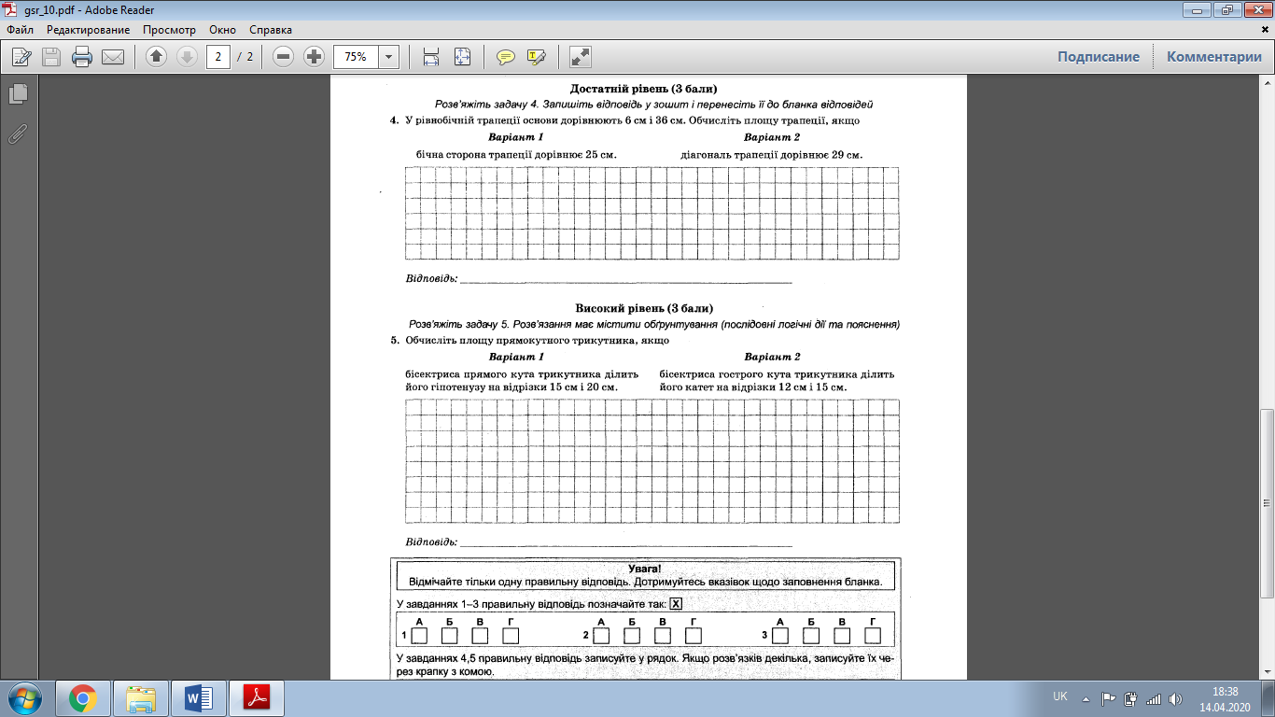

***Домашнє завдання:***

Опрацювати п. 22 - 23

Зверніть увагу!!!

Звіт уроку №6 з розв’язками сфотографувати та кинути на електронну адресу: [nadya18041979@ukr.net](mailto:nadya18041979@ukr.net) до 22.04. 2020.

**В темі листа вказати прізвище, алгебра чи геометрія, № уроку!!!**

**Урок 7**

**Записати в класний зошит:**

1. Тему уроку.
2. Відповіді на запитання (якщо є).
3. Короткий конспект.
4. Розв’язані задачі по темі.
5. Домашнє завдання.

**Класна робота. Тема «Розв’язування задач на знаходження площ геометричних фігур»**

***Задача 1.***За готовим рисунком 1 знайти площу трапеції *АВСD.*Пояснити, як знайшли висоту *АН.*

***Розв'язання:***

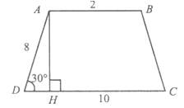

Рис. 1

     У трикутнику *АDН*із прямим кутом *Н*проти кута 30° лежить катет, що дорівнює половині гіпотенузи.

     Отже, *АН =*4 см.

https://academia.in.ua/sites/default/files/field/image/matematyka/image002.png (см2).

***Задача 2****.*За готовим рисунком 2 знайти площу трапеції *АВСD.*Пояснити, як знайшли висоту і більшу основу трапеції.

***Розв’язання:***

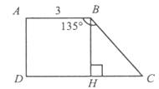

Рис. 2

https://academia.in.ua/sites/default/files/field/image/matematyka/image003_1.png (см2).

***Задача****3.*Кожній зображеній фігурі *(додаток 1)* поставити у відповідність формулу обчислення площі  *(Список формул надається)*

*Додаток 1*

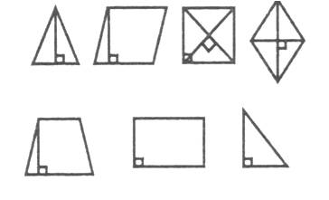

*Додаток 2*

https://academia.in.ua/sites/default/files/field/image/matematyka/image005_0.png.

***Задача 4.*** Знайти SAKD, якщо SABCD=80 см2, а ВМ=МС.

1. Які властивості площі застосовуються в цій задачі?

2. Що необхідно довести, щоб розв’язати задачу? (Рис. 3)

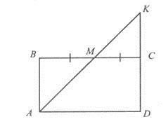

Рис. 3

***Відповідь:*** 80 см2.

***Задача 5.*** Знайти SABCD.

1. Що необхідно знайти, щоб обчислити площу фігури? (Рис. 4)

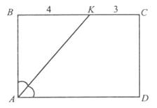Рис. 4

***Відповідь:*** 28 см2.

***Задача 6.*** Знайти SABCD.

1. За якою формулою можна обчислити площу цієї фігури? (Рис. 5)

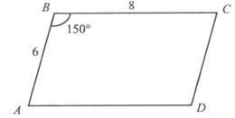

Рис. 5

***Відповідь:*** 24 см2.

***Задача 7*** Знайти SMKNP, якщо відомо, що КМ=KN=NP=PM, MN=3 см, КР= 6 см. (Рис. 6)

1. Що це за фігура?

2. Як знайти її площу?

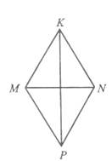Рис. 6

***Відповідь:*** 9 см2.

***Задача 8.*** Знайти https://academia.in.ua/sites/default/files/field/image/matematyka/image008.png, якщо АМ=MD=DC (Рис. 7).

1. На якому теоретичному факті заснована ця задача?

2. Яка умова повинна виконуватися, щоб дати відповідь на запитання?

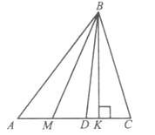Рис. 7

***Відповідь:*** https://academia.in.ua/sites/default/files/field/image/matematyka/image009_1.png.

***Задача 9.*** Знайти https://academia.in.ua/sites/default/files/field/image/matematyka/image010.png (Рис. 8).

1. На якому теоретичному факті основана ця задача?

2. Яка умова повинна виконуватися, щоб дати відповідь на запитання?

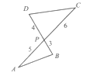

Рис. 8

***Відповідь:*** https://academia.in.ua/sites/default/files/field/image/matematyka/image012.png.

***Задача 10.*** Знайти SABCD, якщо АЕ=ВЕ, CF=FD (Рис. 9).

1. За допомогою якої формули обчислюється площа трапеції?

2. Чим є на рисунку EF? Яку властивість вона має?

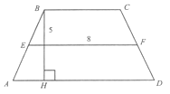

Рис. 9

***Відповідь:*** 40 см2.

***Задача 11.*** Знайти SABCD.

1. Що в цій задачі достатньо знайти, щоб її розв’язати? (Рис. 10)

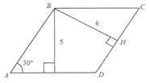

Рис. 10

***Відповідь:*** 30 см2.

***Практична частина:***

***Розв’язування вправ***

Розглянути малюнок *«Корабель».*Назвати фігури з яких він складається, знайти їх площі.

***Задача*** Знайти Sфігури. Відомо, що AV=VH, НЕ=EN, BH=CK, SRSQ=SVNH (Рис. 11).

*Записати кожен етап розв’язання (1, 2, 3 і т. д.). Чітко вказати буквами фігуру площу якої шукаєте.*

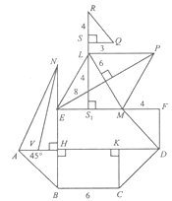

Рис. 11

***Домашнє завдання:***

Повторити всі вивчені формули площ фігур.

Зверніть увагу!!!

Звіт уроку №7 з розв’язками сфотографувати та кинути на електронну адресу: [nadya18041979@ukr.net](mailto:nadya18041979@ukr.net) до 23.04. 2020.

**В темі листа вказати прізвище, алгебра чи геометрія, № уроку!!!**

**Урок 8**

**Класна робота. Тема «Контрольна робота.**

**Площі многокутників»**

*(орієнтовні завдання)*

1. Укажіть малюнок, на якому зображено п’ятикутник, вписаний у коло.

**А.** . **Б.** . **В.** . **Г.** .

1. Знайдіть площу прямокутника, сторони якого дорівнюють 6 см і 7 см.

**А.** 13 см2. **Б.** 42 см2.  **В.** 26 см2. **Г.** 21 см2.

1. Знайдіть площу паралелограма, одна зі сторін якого дорівнює 9 см, а висота, проведена до неї, – 4 см.

**А.** 18 см2. **Б.** 13 см2. **В.** 36 см2. **Г.** 26 см2.

1. Обчисліть суму кутів опуклого 13-кутника.
2. Площа трикутника дорівнює 45 см2, а одна з його сторін – 18 см. Знайдіть висоту трикутника, проведену до цієї сторони.
3. Площа трапеції дорівнює 24 см2, а одна з її основ – 5 см, а висота – 4 см. Знайдіть другу основу трапеції.
4. Прямокутник зі сторонами 10 дм і 9,5 дм розрізали на квадрати, сторона кожного з яких дорівнює 0,5 дм. Скільки утворилося квадратів?
5. Знайдіть площу ромба, одна з діагоналей якого дорівнює 24 см, а сторона – 13 см.
6. Більша основа рівнобічної трапеції дорівнює 12 см. Точка перетину діагоналей трапеції віддалена від основ на 6 см і 5 см. Знайдіть площу трапеції.

***Домашнє завдання:***

Повторити всі вивчені формули площ фігур.

Зверніть увагу!!!

Звіт уроку №8 з розв’язками сфотографувати та кинути на електронну адресу: [nadya18041979@ukr.net](mailto:nadya18041979@ukr.net) до 25.04. 2020.

**В темі листа вказати прізвище, алгебра чи геометрія, № уроку!!!**